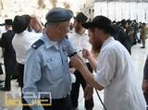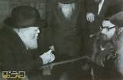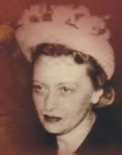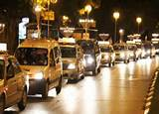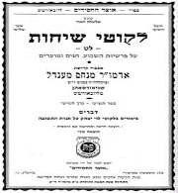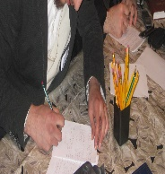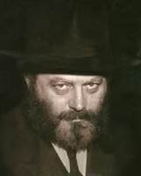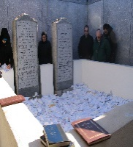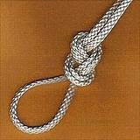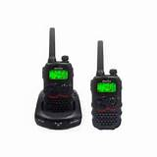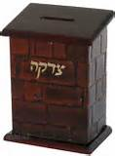



בינגו התקשרות.

ב"ה

**י"ד כסלו - התקשרות.**

**השלם:**

**זה היום "______________________________________________________________"**

כיתבו את הדרכים להתקשרות לנשיא הדור.

**ראיית פני הרב**

הדביקו תמונה של הרבי

**המשימה היומית.**

כתיבת פ"נ לרבי.

ביצעתי את המשימה חתימת הורים _____________________

דני רוצה לכתוב פ"נ לרבי בפעם הראשונה. הסבירו לדני כיצד נוהגים החסידים בכתיבת פ"נ.

כיתבו לפחות 2 דברים שצריך להקפיד עליהם כאשר כותבים פ"נ לרבי:

1. _______________________________________

2. _________________________________________

כיתבו לפחות 3 הנהגות שצריך לנהוג לנהוג כאשר מגיעים לציון הרבי?

1. ___________________________________ 2. ____________________________________________

3. _____________________________________________________________________